**Анализ Декомпозиции: Демографический Профиль России на 2025 год**

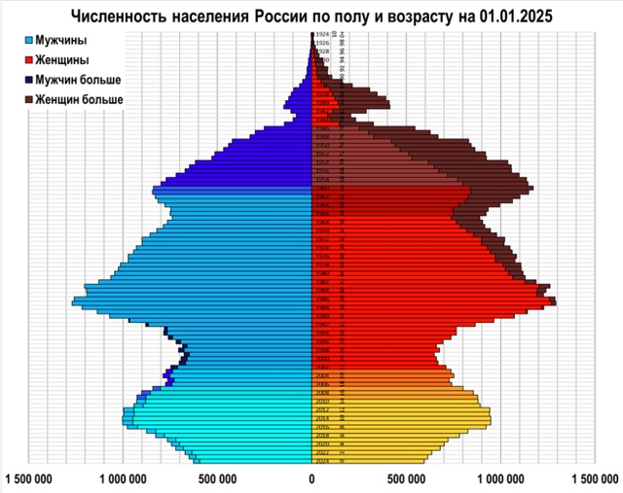

**Объект исследования:** В качестве исходных данных для анализа выступает диаграмма возрастно-половой структуры населения Российской Федерации, актуальная на 1 января 2025 года.

**🔹 Параметр (показатель) разбиения**

Ключевым параметром для сегментации в данной диаграмме является **абсолютная численность населения**. В отличие от процентного соотношения, здесь используется количественный показатель (число людей) для каждой отдельной возрастно-половой группы.

**🔹 Миссия (цель) построения диаграммы**

Создание подобной визуализации преследует стратегическую цель — получить **наглядный демографический срез общества** для глубокого анализа и прогнозирования. Задачи, которые она решает:

* **Диагностика:** Мгновенная оценка демографического "здоровья" нации, выявление диспропорций, таких как гендерный дисбаланс в старших возрастах или "демографические ямы".
* **Прогностика:** Формирование основы для построения моделей будущего развития населения, предсказание нагрузки на социальные институты.
* **Планирование:** Информационное обеспечение для принятия стратегических решений в экономике, здравоохранении и системе социального обеспечения.

**🔹 Тип применяемой декомпозиции**

Применяется **структурный** подход к декомпозиции. Этот метод выбран потому, что он предполагает разделение единой системы (населения страны) на её фундаментальные компоненты (группы по полу и возрасту) без анализа их временной динамики или функциональных связей. Мы видим статичный "моментальный снимок" структуры.

**🔹 Иерархия и критерии декомпозиции**

Структура диаграммы имеет **два уровня** детализации.

1. **Первый уровень: Гендерный признак**
   * *Критерий:* Вся популяция разделяется на две фундаментальные когорты по признаку пола: **мужская** (слева) и **женская** (справа).
2. **Второй уровень: Возрастная категория**
   * *Критерий:* Каждая гендерная когорта подвергается дальнейшему дроблению по **возрастным интервалам**. В данной диаграмме критерием служит **год рождения**, что позволяет сгруппировать людей в возрастные категории с высокой точностью.

**🔹 Алгоритм (порядок) построения диаграммы**

Процесс создания такой диаграммы можно описать следующими шагами:

1. **Подготовка статистической базы:** Аккумулируются данные государственной статистики о количестве граждан с разделением по каждому году рождения и по полу.
2. **Проектирование архитектуры графика:**
   * Формируется центральная **вертикальная ось стратификации**, на которой размещаются возрастные категории (или годы рождения) от младших внизу к старшим наверху.
   * От центра в обе стороны расходится **горизонтальная ось численности**, градуированная в абсолютных значениях (количестве людей).
3. **Билатеральное зонирование:** Пространство графика чётко делится на две функциональные зоны: левая — для отображения мужского населения, правая — для женского.
4. **Визуализация сегментов:** Для каждого возрастного среза (года рождения) от центральной оси в соответствующую сторону (влево для мужчин, вправо для женщин) строится горизонтальный столбец. Его длина строго пропорциональна числу людей в этом сегменте.